**Klanje goveda brez stresa na družinski ekološki kmetija Kienzer v Avstriji**

V okviru aktivnosti za pospeševanje razvoja ekološkega kmetovanja v letu 2024 smo si v organizaciji Univerze v Mariboru, Fakultete za biosistemske vede, ogledali kako na ekološki kmetiji Kienzer v Avstriji izvajajo zakol goveda brez stresa.

Na kmetiji Kienzer, ki se nahaja na nadmorski višini 930 metrov živi gospodar s svojo ženo in štirimi otroci, ki še študirajo. Gospodar se prvenstveno ukvarja z gozdarstvom. Z nakupom traktorskega zgibnika je najprej začel z delom v domačem gozdu, potem pa je z njim začel izvajati usluge. Obdelujejo 26 ha travnikov, 1 ha njiv in 87 ha gozda. Od leta 1994 imajo certifikat, da so ekološka kmetija Na njivi pridelujejo krompir (sorte Planta) za lastne potrebe in za prodajo, rž za kruh in tritikalo za krmo živalim. So člani združenja Styria Beef (Slika 1). Preko te znamke prodajajo vse svoje ekološke proizvode direktno do potrošnika. Za ekološko meso mlade govedine, ki se trži pod znamko Styria Beef je predpisano, da žival ob zakolu ne sme biti starejša od enega leta, da so to živali dvo-pasemskega križanja (simental x limuzin) ter da ima lahko ob zakolu 200 kg mesa.



Slika 1: Znamka Styria Beef

Na ekološki kmetiji Kienzer redijo krave, ovce, prašiče in kunce. Krave redijo po sistemu krav dojilj. Poslužujejo se dvo-pasemskega križanja. Krave so lisaste pasme, plemenski bik pa je pasme limuzin. S takšnim križanjem teleta bolje priraščajo in so bolj omišičena. Teleta redijo do starosti enega leta. Čredo krav dojilj obnavljajo z dokupi telic lisaste pasme. Živali so poleti na paši. V spomladanskem in jesenskem času, imajo krave dostop do hleva, kjer jim pokladajo seno. S tem se izognejo problemom med prehodi iz zimskega na poletni obrok in obratno. Močne krme pokladajo le toliko, da živali rajši pridejo v hlev in so bolj pohlevne. Poleg goveda redijo 15 ovc bovške pasme, ki jih križajo z ovnom texel pasme. S tem dosežejo boljši prirast jagenjčkov. Preden so začeli ovce pripuščati z ovnom texel pasme, so jih pripuščali z ovnom iste pasme. Jagnjeta so slabše priraščala in so jih morali rediti dlje, tudi čez zimo. Sedaj ko ovce pripuščajo z ovnom texel pasme jaritve tempirajo v mesecu februarju. Tako dosežejo, da jagenjčki že jeseni dosežejo klavno zrelost. S tem se izognejo prenapolnjenosti hleva preko zime. Je pa zaradi takšnega križanja nekoliko več problemov pri jaritvah. Del volne uporabijo kot zastirko v pridelavi paradižnika ostalo pa zmešajo z gnojem in jo uporabljajo za gnojenje. Prašiče in kunce redijo za lastne potrebe.

Za razvoz gnojevke ne uporabljajo cisterne, ampak imajo po površinah zgrajen »pipe-line«. Potem pa s cevmi in razpršilcem na traktorju razpršujejo gnojevko po površini (Slika 2)

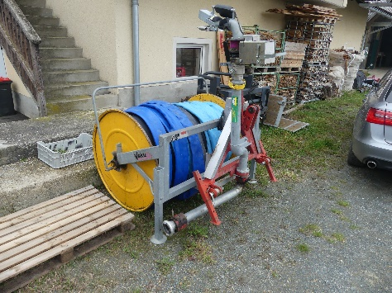

Slika 2: Sistem cevi, za razvoz gnojevke

Na kmetiji imajo registrirano klavnico in izvajajo klanje brez stresa. Leta 2017 so se zbrali v društvo in so ena izmed trinajstih kmetij, ki so združene v društvo. Problem je bil v tem, da so morali živali v zakol voziti v Gradec, ki je oddaljen uro in pol vožnje v eno smer. Ker pa so večino mesa predelali in prodali doma je vožnja do klavnice in nazaj predstavljala strošek in izgubo časa. Tako imajo sedaj v okviru tega društva prikolico (Slika 3), ki je del mobilne klavnice. Izdelali so jo sami, strošek izdelave ocenjujejo na 30.000 evrov. Uporablja se lahko samo za govedo. Ker potrebujejo posebno dovoljenje, da lahko v klavnico pripeljejo izkrvaveno žival, imajo s tremi klavnicami sklenjeno pogodbo, da lahko k njim v nadaljnji proces vozijo izkrvavene živali. Eden izmed obratov se nahaja na ekološki kmetiji Kienzer. Pred zakolom mora veterinar opraviti pregled živali. Prav tako mora veterinar opraviti tudi pregled trupov po zakolu.

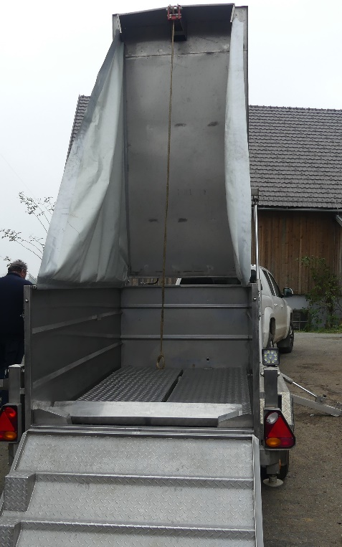

Slika 3:Mobilna enota klavnice (prikolica)

Rejec, če ima opravljen izpit za omamljanje in zakol živali, lahko zakol opravi sam in žival potem odpelje v klavnico. V praksi pa to izgleda tako, da za vse kmetije v društvu omamljanje in zakole opravlja gospodar kmetije Kienzer. Za druge člane društva v njihovi klavnici potem trupe obdelajo do klavnih polovic in ohladijo. Strošek take storitve znaša 350 evrov. Ko so trupi ohlajeni mora vsak član društva sam poskrbeti za razkosavanje na manjše kose. Ima pa na voljo vso opremo, ki se nahaja v klavnici, ki je last kmetije Kienzer.

Boštjan Zajec mag. inž. zoot.,

Terenski kmetijski svetovalec I

KGZS-Zavod Celje